Принято Утверждено

педагогическим советом Заведующий МБДОУ ГДС «Алёнушка»

МБДОУ ГДС «Алёнушка» ____________Л.М.Хорошилова

протокол №1 от 04.09.2019г приказ №45 от 04.09.2019г

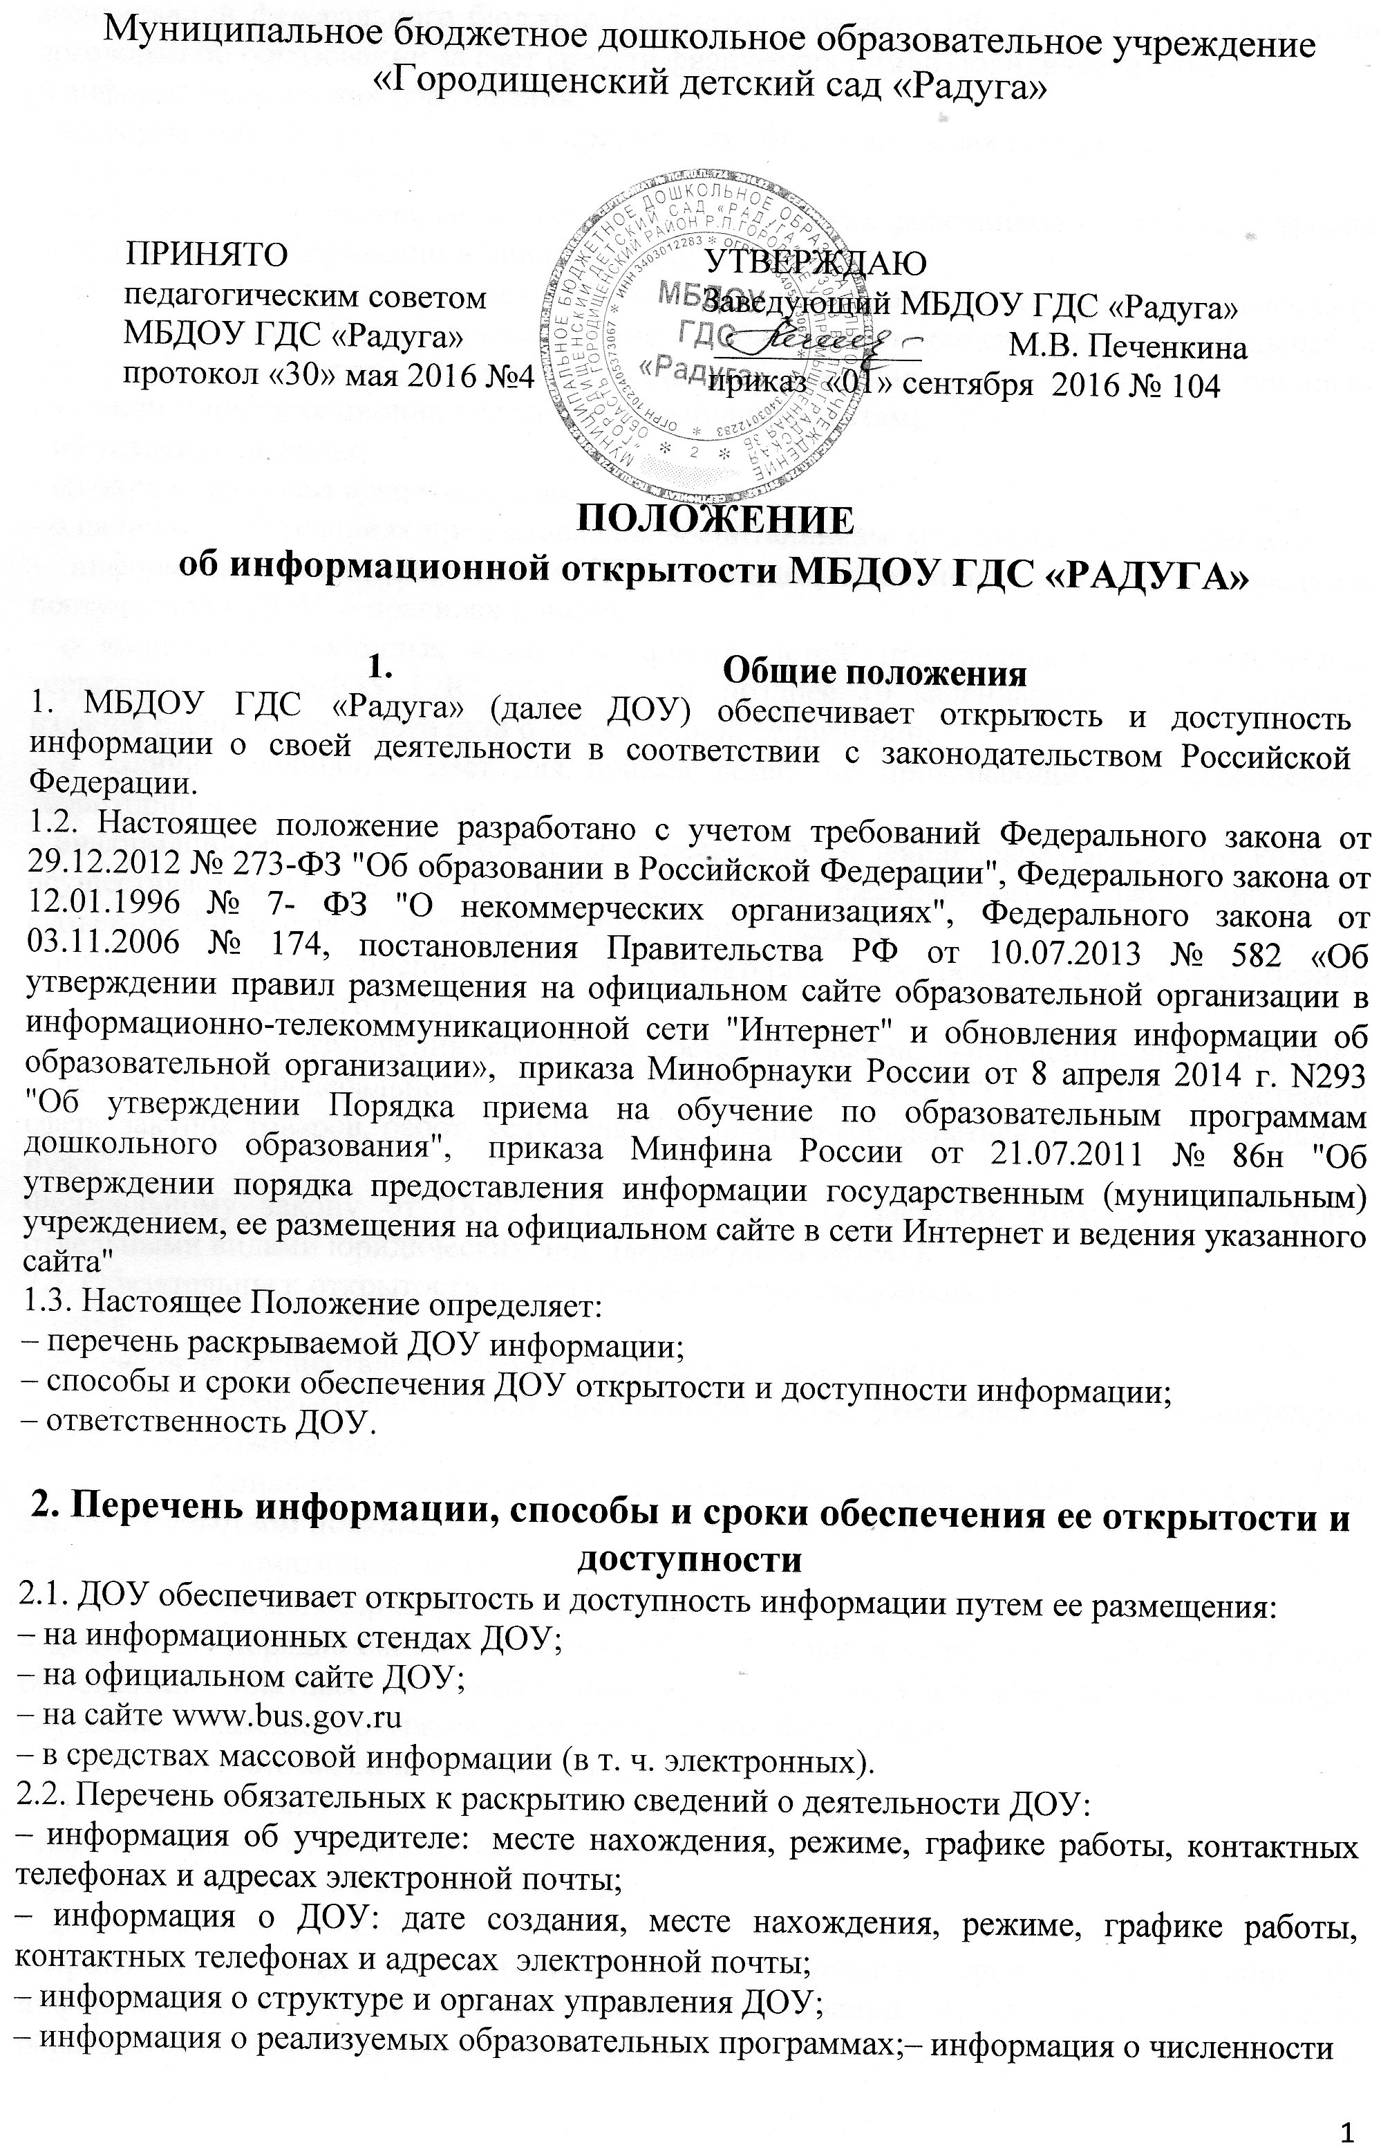

1. **Общие положения**

1. МБДОУ ГДС «Алёнушка» (далее ДОУ) обеспечивает открытость и доступность информации о своей деятельности в соответствии с законодательством Российской Федерации.

1.2. Настоящее положение разработано с учетом требований Федерального закона от 29.12.2012 № 273-ФЗ "Об образовании в Российской Федерации", Федерального закона от 12.01.1996 № 7- ФЗ "О некоммерческих организациях", Федерального закона от 03.11.2006 № 174, постановления Правительства РФ от 10.07.2013 № 582 «Об утверждении правил размещения на официальном сайте образовательной организации в информационно-телекоммуникационной сети "Интернет" и обновления информации об образовательной организации»,  приказа Минобрнауки России от 8 апреля 2014 г. N293 "Об утверждении Порядка приема на обучение по образовательным программам дошкольного образования",  приказа Минфина России от 21.07.2011 № 86н "Об утверждении порядка предоставления информации государственным (муниципальным) учреждением, ее размещения на официальном сайте в сети Интернет и ведения указанного сайта"

1.3. Настоящее Положение определяет:

– перечень раскрываемой ДОУ информации;

– способы и сроки обеспечения ДОУ открытости и доступности информации;

– ответственность ДОУ.

**2. Перечень информации, способы и сроки обеспечения ее открытости и доступности**

2.1. ДОУ обеспечивает открытость и доступность информации путем ее размещения:

– на информационных стендах ДОУ;

– на официальном сайте ДОУ;

– на сайте www.bus.gov.ru

– в средствах массовой информации (в т. ч. электронных).

2.2. Перечень обязательных к раскрытию сведений о деятельности ДОУ:

– информация об учредителе:  месте нахождения, режиме, графике работы, контактных телефонах и адресах электронной почты;

– информация о ДОУ: дате создания, месте нахождения, режиме, графике работы, контактных телефонах и адресах  электронной почты;

– информация о структуре и органах управления ДОУ;

– информация о реализуемых образовательных программах;– информация о численности

обучающихся по реализуемым образовательным программам за счет бюджетных ассигнований федерального бюджета, бюджетов субъектов РФ, местных бюджетов и по договорам об образовании за счет средств физических и (или) юридических лиц;

– информация о языках образования;

– информация о федеральных государственных образовательных стандартах;

– информация о руководителе;

– информация о персональном составе педагогических работников с указанием уровня образования, квалификации и опыта работы;

– информация о материально-техническом обеспечении образовательной деятельности (в т. ч. о  наличии оборудованных учебных кабинетов, помещений для музыкальных и физкультурных занятий,  средств обучения и воспитания, доступе к информационным системам и информационно-телекоммуникационным сетям;

- об условиях питания;

- об охране здоровья воспитанников;

- о наличии и об условиях предоставления воспитанникам  мер социальной поддержки;

– информация о комплектовании ДОУ: о лицах, имеющих право первоочередного поступления в ДОУ, о правилах приема;

- о количестве свободных мест для приема  детей, проживающих на закрепленной территории за МБДОУ ГДС «Радуга»,  не позднее 10 календарных дней с момента издания распорядительного акта о закрепленной территории;

- о наличии свободных мест для приема детей, не проживающих на закрепленной территории не позднее 1 июля;

– информация об объеме образовательной деятельности, финансовое обеспечение которой осуществляется за счет бюджетных ассигнований федерального бюджета, бюджетов субъектов РФ, местного бюджета, внебюджетных средств;

– информация о поступлении финансовых и материальных средств и об их расходовании по итогам финансового года;

– информация о размещении заказов на поставки товаров, выполнении работ, оказании услуг согласно Федеральному закону от 05.04.2013 № 44-ФЗ "О контрактной системе в сфере закупок товаров, работ, услуг для обеспечения государственных и муниципальных нужд",

Федеральному закону от 18.07.2011 № 223-ФЗ "О закупках товаров, работ, услуг отдельными видами юридических лиц" (*вправе разместить*).

2.3. Обязательны к открытости и доступности копии следующих документов ДОУ:

– устав;

– лицензия на осуществление образовательной деятельности (*с приложениями*);

– план финансово-хозяйственной деятельности ДОУ, утвержденный в установленном законодательством порядке;

- отчет о финансово-хозяйственной деятельности, утвержденный в установленном законодательством порядке;

– локальные нормативные акты,

-  коллективный договор с приложениями;

– документ о порядке оказания платных образовательных услуг, в т. ч. образец договора об оказании платных образовательных услуг, документ об утверждении стоимости обучения по каждой  программе дополнительного образования;

 – отчет о результатах самообследования;

– публичный доклад;

- перечень документов для постановки на учет;

- форма заявления для постановки на учет;

–  форма заявления о приеме;

– Приказ о зачислении воспитанников в трехдневный срок после издания на информационном стенде образовательной организации и на официальном сайте образовательной организации в сети Интернет.

– предписания органов, осуществляющих государственный контроль (надзор) в сфере образования, отчеты об исполнении таких предписаний;

– распорядительный акт органа местного самоуправления муниципального района, о закреплении образовательных организаций за конкретными территориями муниципального района;

–уведомление о прекращении деятельности;

– положение о закупке;

– план закупок

2.4. ДОУ обеспечивает открытость и доступность документов, определенных п. 2.3, путем предоставления через официальный сайт www.bus.gov.ru электронных копий следующих документов:

– решение учредителя о создании учреждения;

– учредительные документы учреждения;

– свидетельство о государственной регистрации учреждения;

– решения учредителя о назначении руководителя учреждения;

– муниципальное задания на оказание услуг (выполнение работ);

– план финансово-хозяйственной деятельности муниципального учреждения;

– годовая бухгалтерская отчетность учреждения;

– отчет о результатах деятельности муниципального учреждения и об использовании закрепленного за ним муниципального имущества;

– сведения о проведенных в отношении учреждения контрольных мероприятиях и их результатах.

муниципальное учреждение также предоставляет в электронном структурированном виде:

– общую информацию об учреждении;

– информацию о муниципальном задании на оказание

муниципальных услуг (выполнение работ) и его исполнении;

– информацию о плане финансово-хозяйственной деятельности;

– информацию об операциях с целевыми средствами из бюджета;

–– информацию о результатах деятельности и об использовании имущества;

– сведения о проведенных в отношении учреждения контрольных мероприятиях и их результатах;

– информацию о годовой бухгалтерской отчетности учреждения.

2.5. ДОУ обеспечивает открытость и доступность сведений, содержащихся в следующих документах:

– устав  учреждения, в т. ч. внесенные в него изменения;

– свидетельство о государственной регистрации учреждения;

– решение учредителя о создании бюджетного учреждения;

– решение учредителя о назначении заведующего;

– план финансово-хозяйственной деятельности;

– годовая бухгалтерская отчетность;

– документы, составленные по итогам контрольных мероприятий, проведенных в отношении муниципального бюджетного  учреждения;

– муниципальное задание на оказание услуг (выполнение работ);

– отчет о результатах деятельности ДОУ и об использовании закрепленного за ним  муниципального имущества.

2.  Повтор требований различных нормативных правовых актов по раскрытию определенной информации предполагает возможность учета таковых при издании собственного локального акта.

2.6. Требования к информации, размещаемой на официальном сайте ДОУ, ее структура, порядок размещения и сроки обновления определяются положением об официальном сайте ДОУ.

2.7. ДОУ обеспечивает открытость следующих персональных данных:

а) о руководителе:

– фамилия, имя, отчество;

– должность руководителя;

– контактные телефоны;

– адрес электронной почты;

б) о персональном составе педагогических работников:

– фамилия, имя, отчество (при наличии) работника;

– занимаемая должность;

– образование;

– общий стаж работы;

– стаж работы по специальности;

- квалификационная категория;

– данные о повышении квалификации и (или) профессиональной переподготовке;

– ученая степень;

– ученое звание;

–иная информация о работниках, на размещение которой имеется их письменное согласие (в том числе – на размещение фотографий).

2.8. ДОУ обязано по письменному требованию работника внести изменения в размещенную о нем информацию при условии предоставления подтверждающих документов.

**3. Ответственность образовательной организации**

3.1. ДОУ осуществляет раскрытие информации (в т.ч. персональных данных) в соответствии с требованиями законодательства Российской Федерации.

3.2. ДОУ обеспечивает обработку и хранение информации о своих работниках, а также иных субъектах персональных данных способами, обеспечивающими максимальную защищенность такой информации от неправомерного использования в соответствии с требованиями Федерального закона от 27.07.2006 № 152-ФЗ "О персональных данных", положением об обработке персональных данных.

3.3. ДОУ несет ответственность в порядке и на условиях, устанавливаемых законодательством РФ, за возможный ущерб, причиненный в результате неправомерного использования информации третьими лицами.